七一街道人大工委施划交通标识线

为持续做好城市精细化管理工作，不断巩固“双创”成果。近日，七一街道开展施划交通标线专项工作，在红庙路、文化路、工业路等多条主次干道、背街小巷施划一批交通标线、禁停网格线。截止目前，累计热熔划线1600余米，冷喷划线近4000米，增设非机动车停车位26处，禁停网格线8处。

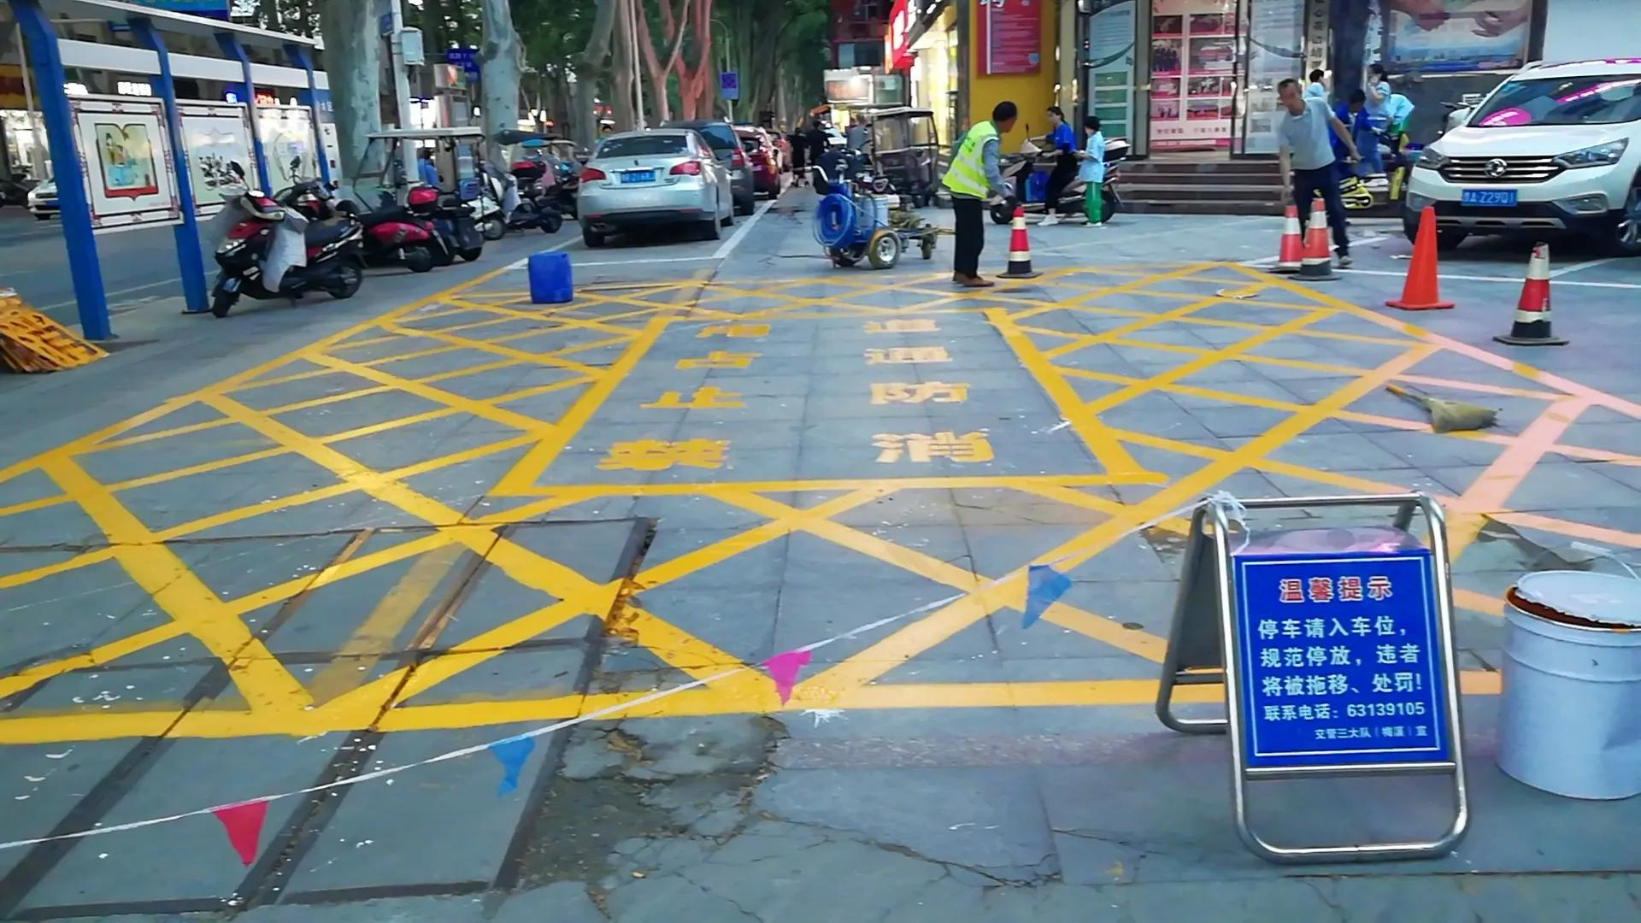

七一街道：施划交通标识线 为群众安全出行做保障今年以来，街道时常接到群众反映，辖区校园、医院、商超等人流量大的部位，道牙上机动车、非机动车停放混乱，一些地方走不通，行人需绕在道牙下行走，存在交通安全隐患。对于群众的呼声，街道高度重视，城建办人员通过实地察看，在引导整治的基础上，合理利用一些部位来增设停车位，并采用经久耐磨的涂料对模糊不清的标线进行修复。一条条耀眼显著的黄色标线就像文明交通劝导员一样，提醒人们在停放车辆时文明规范。

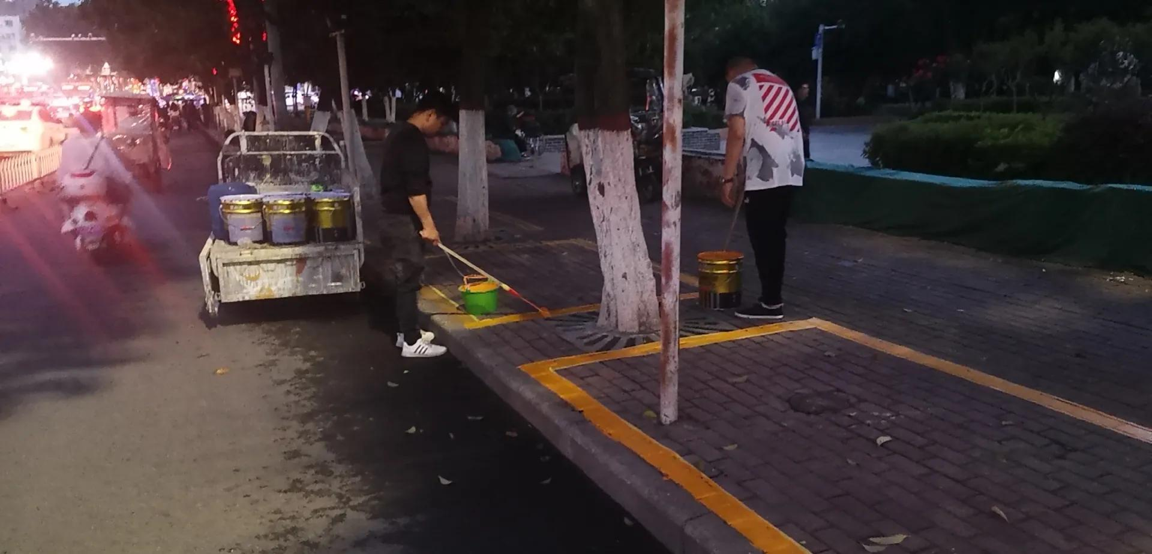

七一街道：施划交通标识线 为群众安全出行做保障

下一步，七一街道将在交通标线的施划的基础上，进一步加强细化城市的建设管理能力，积极回应群众关切，着力解决百姓诉求，努力把党史学习教育成果转化为更多的惠民

实效。

